 | T.C.  EGE ÜNİVERSİTESİ REKTÖRLÜĞÜ  Sosyal Bilimler Enstitüsü
  Doküman No. | OGR-DEG-PROG/SSE/2.1.3
  Yayın Tarihi | 02.01.2024
  Revizyon Tarihi | -
  Revizyon No | -
PUKÖ DÖNGÜSÜ | SORUMLU | İŞ AKIŞI | FAALİYET/  AÇIKLAMA | DOKÜMAN/  KAYIT
Planlama  Uygulama  Uygulama  Uygulama  Kontrol  Uygulama | İlgili Personel  Erasmus Koordinatörü / Enstitü Kurulu  Erasmus Seçim Komisyonu  İlgili Personel  Enstitü Sekreteri/Enstitü Müdürü  İlgili Personel | 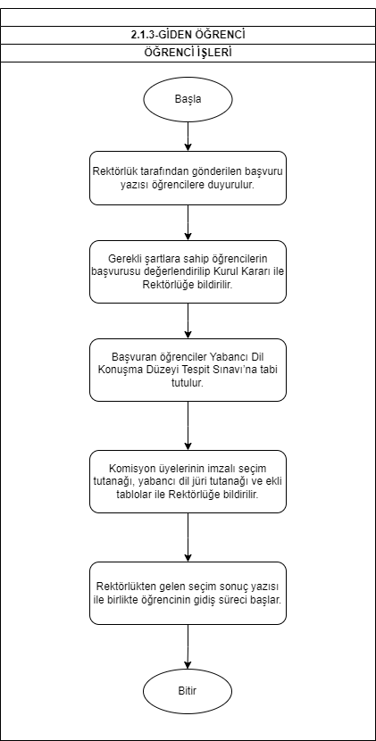 | Erasmus Seçim Komisyonu tarafından sınav yapılır.  Tutanklar üst yazı ile Rektörlüğe bildirilir.  Erasmus Gidiş Formu | EBYS  EBYS  Sınav Tutanağı  EBYS  EBYS

MEVZUAT
T.C. Ege Üniversitesi Değişim Programları Yönergesi.

HAZIRLAYAN | KONTROL EDEN | ONAYLAYAN
Neşem ARIKANER  Öğrenci İşleri | Koray KULEYİN  Enstitü Sekreteri | Prof. Dr. Mustafa MUTLUER  Enstitü Müdürü

